Родительский листок #1
(ноябрь 2007)
Вы прекрасные родители, у Вас чудесные дети.

Зачем нужны уроки исследовательской деятельности?

Как развить у ребенка потребность и способность искать нечто новое, непознанное? Как научить его видеть проблемы, задавать вопросы, наблюдать, экспериментировать? Эти вопросы очень актуальны для современной школы. Ответить на них призваны уроки исследовательской деятельности.
Цель такого урока - научить ребенка самостоятельно добывать знания. Для поощрения активности учащихся уроки исследовательской деятельности проходят без оценок, главное - поддержка их работы, поощрение к самостоятельному действию. Важно сохранить у ребенка естественные эмоции удивления и любопытства.
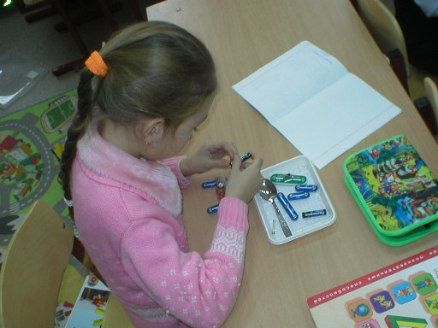
На таких занятиях дети обучаются видеть проблемы, выдвигать гипотезы, давать определения понятиям, классифицировать, работать с парадоксами. Уроки исследовательской деятельности развивают любознательность, оригинальность и гибкость мышления. В таких занятиях непременно присутствуют элементы соревновательности и юмора.
Пример задания: Детям предлагается какой-нибудь хорошо знакомый предмет со свойствами, также хорошо известными. Это может быть кирпич, газета, кусок мела, карандаш и многое другое. Задание: найти как можно больше вариантов нетрадиционного, но при этом реального использования этого предмета.
Приоритеты урока: развитие чувства юмора, самостоятельные осознанные исследования, работа с парадоксами, наблюдение, эксперимент, решение задач на оригинальность мышления
В ходе урока исследовательской деятельности используются развивающие детские игры, механические, электрические и водные конструкторы, конструкторы Лего. В нашей школе используется самое современное оборудование, лаборатории, головоломки, программируемые роботы для достижения максимальной эффективности занятий.
Безопасность
Утро ребенка начинается с дороги в школу. Всегда ли мы соблюдаем правила дорожного движения? Если вы переходите дорогу только на зеленый свет, пользуетесь наземными и подземными пешеходными переходами, ребенок с самого раннего детства усвоит, что поступать нужно именно так, а не иначе. Если же мы сами частенько пренебрегаем этими простыми правилами, все наши нравоучения будут пустым звуком. Дети во всем копируют взрослых. Почему же ребенку нельзя перейти дорогу в неположенном месте, если то же самое делает мама, пусть и изредка?
Обычно, дети четко усваивают, что с движущимися машинами нужно быть крайне осторожными. А вот стоящий автомобиль не вызывает у них беспокойства. Большую опасность для детей представляют припаркованные возле школы машины. Расскажите ребенку, что автомобиль может внезапно поехать, и водитель не заметит ребенка. Поэтому, нельзя бегать, и тем более прятаться вокруг машин, а если под машину закатился мячик, нужно обратиться за помощью к взрослым.
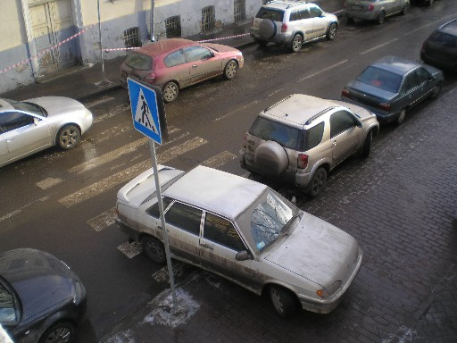
А наблюдали ли вы, как утром пробираются наши дети между машинами к школе. Учителя просят, НЕ ПАРКУЙТЕ МАШИНЫ НА ПЕШЕХОДНОМ ПЕРЕХОДЕ. Это единственная безопасная дорога для детей в школу. ПРИТОРМАЖИВАЙТЕ МАШИНУ, ПРОПУСКАЙТЕ РЕБЕНКА, ПЕРЕХОДЯЩЕГО ЧЕРЕЗ ДОРОГУ.
К сожалению, попадаются родители-водители, для которых правила не писаны…
Объясните ребенку назначение «зебры» на дороге, разберитесь, что обозначают те или иные дорожные знаки. Было бы здорово поиграть дома с игрушечными машинками и плюшевыми «пешеходами», нарисовав на листах бумаги и развесив по квартире знаки дорожного движения. Любая наука лучше запоминается в игре…
Будьте осторожны при поездках на общественном транспорте и обучайте осторожности малыша. Не пренебрегайте правилами, какими бы простыми они вам не казались. Подходить к дверям автобуса, троллейбуса или маршрутного такси следует только после полной остановки транспорта, иначе можно поскользнуться и оказаться под колесами. Кроме того, вас может толкнуть кто-нибудь из пассажиров. Входя в трамвай или автобус, пропустите вперед ребенка. Самых маленьких лучше взять на руки. Выходите из транспорта первой, затем помогите выйти ребенку, придерживая его за руку.
Лифт – не совсем транспорт, но, как и любые механизмы может представлять чрезвычайную опасность. В открывшийся лифт всегда первым заходит взрослый, за ним – ребенок. Малыша лучше держать за руку. При выходе – наоборот: ребенок первый, взрослый за ним. Не позволяйте малышу скакать в лифте – от этого он может «застрять».

Осторожно: незнакомец!
Ваш ребенок должен четко усвоить основные правила общения с незнакомыми людьми. Большинство из нас внушает детям, что нужно быть воспитанным и вежливым по отношению к людям, не грубить и не врать. Все это, конечно, верно. Но именно воспитанные дети чаще становятся жертвами преступников. Ведь их так просто обмануть, а сами они приучены всегда говорить взрослым только правду. Как же быть, неужели нужно растить ребенка лгуном и грубияном? Грубияном растить не нужно, а вот втолковывать, что среди хороших и добрых людей иногда попадаются и плохие, просто необходимо. С раннего детства ребенок должен четко знать важные правила:

- Никогда не разговаривай с незнакомыми людьми и ничего у них не бери.
- Никогда не садись в машину к незнакомцу и никуда с ним не ходи.

У незнакомого человека нельзя брать НИЧЕГО: ни конфеты, ни игрушки, ни подарки, ни что-то, что «нужно передать маме». В ситуации, когда ребенку предлагают пойти или поехать куда-либо с незнакомцем («посмотреть коллекцию Барби», «сняться в кино», «покормить котят», «списать музыку с мобильного телефона» и т.п.), ребенок должен отвечать только одно: «Сейчас я спрошу разрешения». Ребенок должен быть готов и к провокации со стороны незнакомца: «Я думал, что ты уже большой, а ты все разрешения спрашиваешь!» Ответ и в этом случае должен быть твердый и однозначный. Будьте внимательны! Детей легко «купить», предложив деньги. Поговорите с ребенком о том, у кого и когда можно брать деньги, у кого нельзя никогда.
Объясните малышу, что если кто-либо схватил его за руку и куда-то тащит или пытается затолкать в машину, дозволены АБСОЛЮТНО все методы самообороны. Можно грубить, врать, лягаться, кусаться, кричать. Кстати, кричать в подобной ситуации нужно не «Помогите!», а «Это не мой папа (мама)! Меня зовут так-то, позвоните моим родителям по номеру такому-то!»
С самого раннего возраста внушайте ребенку, что его тело принадлежит только ему и никто не имеет права дотрагиваться до малыша без его согласия. И никогда не позволяйте этого делать другим людям. Малыш должен четко знать, что никто не имеет права брать его на руки без разрешения, а если такое произошло, то вполне можно вести себя не очень воспитанно: громко кричать и даже лягаться.
Внушайте ребенку, что вы никогда не пришлете за ним в детский сад незнакомого человека. И если что-то подобное случится, ребенок не должен никуда идти с этим человеком, даже если незнакомец уверяет, что его прислала мама (папа, бабушка и т.д.). Чаще напоминайте обо всем ребенку! Дети так легко забывают все то, чему мы их учим...
Если Вы доверили ребенка няне, гувернантке, подумайте, как будет вести себя этот человек в ситуации опасности. Категорически расставайтесь с работниками, если они передоверили ребенка другому человеку, единожды солгали, вызывают у Вас недоверие и чувство тревоги.

Я потерялся!
Тому из родителей, кто хоть раз терял своего ребенка (пусть всего на пару минут), почти наверняка знакомо всеохватывающее чувство паники, которое сковывает тело и мешает трезво мыслить. Малышу, который вдруг обнаружил, что мамы или папы нет поблизости, не лучше. Ему страшно одному в толпе. Но, если и родители, и, главное, ребенок четко знают, как вести себя в экстремальных ситуациях, беды не произойдет.
В супермаркете. Прежде всего, ребенок должен усвоить, что, совершая с мамой и папой семейные покупки в крупном магазине, он не должен терять родителей из виду. Поэтому, приучайте ребенка к мысли, что не вы следите за ним, а ОН за вами. Внушите ребенку важную мысль: вы очень его любите, переживаете о нем, никогда не будете ругать, даже если малыш потерялся по собственной неосторожности, не выполнив ваших правил. Это поможет ему вспомнить все то, чему вы его учили и поступить правильно. Самое лучшее, что может сделать ребенок, потерявшийся в толпе, это оставаться на месте и ждать. Можно даже сесть на пол. Рано или поздно мама с папой непременно его найдут. Ребенок должен знать, что он ни в коем случае не должен выходить из магазина, чтобы «подождать родителей возле машины». К сожалению, не во всех супермаркетах есть охрана, которая не выпустит ребенка одного на улицу. Расскажите, а еще лучше, покажите малышу тех людей, к которым можно обратиться за помощью: милиционеры, охранники, служащие супермаркета, кассиры (лучше, если это будут женщины). Одним словом, все люди в униформе. Ни с кем другим, пусть даже этот человек кажется добрым и хорошим и обещает отвести к маме, ребенок идти ни при каких обстоятельствах не должен. Было бы не плохо, отправляясь с ребенком в людные места, положить в карман его одежды записку с именем, фамилией, адресом и номерами мобильных телефонов родителей. Еще лучше, выгравировать эти данные на металлической пластинке, прикрепить на цепочку и пристегивать внутри кармана детских брючек, чтобы малыш ее ненароком не потерял. Сейчас в продаже можно найти специальные брелоки, куда записывается вся информация о ребенке. Очень важно никогда, ни при каких обстоятельствах не пугать ребенка стражами порядка («Будешь баловаться, тебя милиционер заберет!»). Не делайте этого сами и не позволяйте другим. Может получиться, как в рассказе Н.Носова «Милиционер». Мальчика так запугали милицией, что, потерявшись, он ни в какую не хотел называть имя и адрес милиционеру.
На вокзале, в аэропорту. Здесь верны все правила, о которых говорилось выше. Только следить за ребенком нужно еще тщательнее, ведь и опасностей на вокзале куда больше, чем в магазине. Каждый раз, когда вы оказываетесь на вокзале или в аэропорту, отправляясь в путешествие, напоминайте ребенку правила поведения. Обращайте его внимание на то, что он ни в коем случае не должен никуда от вас отходить, не спросив разрешения. В случае если он потеряется, можно обратиться за помощью к милиционерам, охранникам, кассирам.
В метрополитене. Заходя в вагон поезда, крепко держите ребенка за руку и пропускайте его впереди себя. Если ребенок не успел войти в вагон, а вы уже вошли, он должен оставаться на данной станции метро и ждать прихода родителей. Ребенок может обратиться и к дежурной по станции, для этого ему надо показать, где искать ее в экстренном случае.
Выпуск подготовили: студенты 4 курса МГПУ Малисов Михаил и Леонтьев Владимир.

